Predicción de Casos de Dengue en Bucaramanga mediante una Red Neuronal Multi-Salida

Breyner Alexis Acosta Sandoval
Johan Sebastian Delgado Mantilla
Yariangel Gabriela Aray Munar

Universidad Tecnológica del Oriente
Facultad de Ingeniería, Programa de Ingeniería de Software
Inteligencia Artificial Avanzada

Carlos Carrascal Avendaño

26 de julio de 2026

Resumen
Este trabajo presenta el diseño, la implementación y la evaluación de un algoritmo de aprendizaje profundo —una red neuronal multi-salida— para predecir la cantidad semanal de casos de dengue en Bucaramanga, así como su distribución por estrato socioeconómico, sexo y grupo poblacional vulnerable. Se utilizó el histórico oficial de notificación de casos del sistema SIVIGILA (2020-2025), publicado en datos.gov.co, junto con variables derivadas del propio historial de casos (autorregresión) y de la estacionalidad del año. El modelo, con dos capas ocultas densas, activación ReLU, regularización L2 y Dropout, alcanzó un coeficiente de determinación (R²) de 0,84 en la predicción del total semanal de casos sobre el conjunto de prueba, superando al modelo de regresión lineal simple usado como referencia (R² = 0,75), un resultado que se analiza en profundidad en la sección de evaluación. Más allá del desempeño técnico, el estudio incorpora una evaluación ética centrada en la equidad algorítmica: aunque la red neuronal mejora el desempeño frente al modelo de referencia en la mayoría de los grupos, esa mejora no alcanza a los grupos poblacionales vulnerables (gestantes, población desplazada, indígena, carcelaria, con discapacidad y migrante), donde en realidad empeora frente al modelo más simple, lo que constituye una forma de sesgo algorítmico con implicaciones prácticas si el modelo llegara a usarse para priorizar recursos de vigilancia epidemiológica.
Palabras clave: aprendizaje profundo, red neuronal multi-salida, pronóstico epidemiológico, dengue, equidad algorítmica, Bucaramanga

Identificación y Justificación del Problema
El dengue es una enfermedad viral transmitida por el mosquito Aedes aegypti que representa un problema de salud pública recurrente en ciudades tropicales de Colombia, entre ellas Bucaramanga. La motivación de este trabajo surgió de una situación cercana al equipo: durante el desarrollo de esta actividad, uno de los integrantes se encontró con un conocido que acababa de recuperarse de un cuadro de dengue, lo cual, sumado al recuerdo del fuerte brote epidémico que afectó a Colombia en 2024, llevó al equipo a preguntarse si es posible anticipar, con algoritmos de aprendizaje profundo, las semanas de mayor riesgo en una ciudad específica.
Predecir la incidencia semanal de dengue con antelación permite a las autoridades de salud priorizar la fumigación, reforzar la atención en los centros de salud y advertir a la población en las semanas de mayor riesgo esperado. Es, además, un problema vigente y de alto impacto: Bucaramanga registró miles de casos entre 2020 y 2025, con un brote especialmente severo en 2024, coincidiendo con lo reportado a nivel nacional en Colombia para ese año.
Este problema es también un caso de estudio adecuado para una red neuronal profunda porque la relación entre el historial reciente de casos, la estacionalidad del año y la incidencia futura no es simplemente lineal ni estática: cambia de un año a otro según haya o no condiciones favorables para el mosquito. La literatura confirma que las redes neuronales artificiales se han aplicado con éxito a la predicción de dengue a partir de variables climáticas e históricas en distintos países (Aburas et al., 2010), y que en el caso específico de Colombia se han comparado modelos de aprendizaje automático y redes neuronales para pronosticar la carga de dengue a escala nacional y subnacional (Zhao et al., 2020), antecedente directo que se retoma en la sección siguiente.
La necesidad de una solución innovadora surge, además, de una limitación práctica que el propio equipo encontró al desarrollar este trabajo: los datos climáticos disponibles para Bucaramanga presentan huecos de cobertura importantes en ciertos años, lo que reduce su utilidad práctica. Esto llevó al equipo a diseñar un enfoque alternativo, basado únicamente en el historial oficial de casos y en la estacionalidad calculada matemáticamente, evitando así la dependencia de sensores meteorológicos incompletos, una decisión metodológica que se documenta con detalle en la sección de Diseño del Algoritmo.

Revisión Bibliográfica
La revisión se organiza en cuatro ejes: los fundamentos del aprendizaje profundo, su aplicación previa al pronóstico de dengue, las técnicas para evitar el sobreajuste, y la equidad algorítmica en modelos predictivos aplicados a poblaciones.

Redes Neuronales Profundas y Relaciones No Lineales en Series de Tiempo
LeCun et al. (2015) describen las redes neuronales profundas como sistemas capaces de aprender representaciones jerárquicas directamente a partir de los datos, superando a los métodos estadísticos clásicos en problemas donde las relaciones entre variables no son lineales. Este principio es la base que justifica emplear una red neuronal, y no únicamente una regresión lineal, para modelar la incidencia del dengue, dado que la relación entre el historial de casos, la estacionalidad y los casos futuros puede cambiar de forma no lineal entre años de brote y años de baja incidencia.

Antecedentes de Pronóstico de Dengue con Redes Neuronales
Aburas et al. (2010) fueron de los primeros en aplicar redes neuronales artificiales a la predicción semanal de casos de dengue, usando temperatura, humedad relativa y precipitación como variables de entrada, con resultados alentadores en Singapur. Este antecedente fue precisamente el que motivó el primer diseño de este trabajo, en el que se intentó reproducir un enfoque similar cruzando el histórico de dengue de Bucaramanga con temperatura y precipitación obtenidas de la API de datos.gov.co. Sin embargo, Zhao et al. (2020), en un estudio realizado específicamente en Colombia, encontraron que un modelo de bosques aleatorios superaba de forma consistente a una red neuronal artificial en la predicción de casos de dengue a varias semanas de anticipación, y que la importancia relativa de las variables climáticas frente a las sociodemográficas cambiaba según el horizonte de predicción. Este hallazgo resulta especialmente relevante para el presente trabajo, ya que anticipa un patrón que el equipo terminó observando de forma independiente: un modelo más simple puede igualar o superar a una red neuronal cuando los datos disponibles son limitados.

Sobreajuste y Regularización
Srivastava et al. (2014) introdujeron la técnica de Dropout, que consiste en desactivar aleatoriamente una fracción de las neuronas durante el entrenamiento para evitar que la red memorice los datos de entrenamiento en lugar de aprender el patrón general, el problema conocido como sobreajuste (overfitting). Esta técnica, junto con la regularización L2 (que penaliza los pesos internos demasiado grandes) y la detención temprana del entrenamiento (early stopping), se aplicó en el diseño de la red de este trabajo precisamente porque el historial disponible de dengue por estrato y grupo poblacional es limitado, y una red demasiado grande corre el riesgo de memorizar en lugar de generalizar. Para complementar la comprensión conceptual de este tema, el equipo también consultó el video educativo "Regularization", del canal de YouTube StatQuest with Josh Starmer (s. f.), que explica de forma visual e intuitiva cómo la regularización reduce la sensibilidad de un modelo a los datos de entrenamiento.

Equidad y Sesgo Algorítmico en Modelos Predictivos de Salud
Obermeyer et al. (2019) documentaron, en un estudio publicado en la revista Science, que un algoritmo ampliamente usado en sistemas de salud de Estados Unidos subestimaba sistemáticamente las necesidades de atención de los pacientes afrodescendientes, no por un error técnico evidente, sino porque el modelo aprendía patrones de un historial de datos que ya reflejaba un acceso desigual a la atención médica. Mehrabi et al. (2021) sistematizan este tipo de sesgos en una revisión amplia sobre equidad en aprendizaje automático, señalando que un modelo puede parecer técnicamente exitoso en promedio y, sin embargo, fallar de forma sistemática en subgrupos específicos de la población. Estos dos trabajos son la base conceptual de la evaluación ética que se desarrolla en la sección de Evaluación y Reflexión de este informe: no basta con reportar una buena métrica global, es necesario verificar si el modelo predice igual de bien para todos los grupos socioeconómicos y poblacionales.

Diseño del Algoritmo

Fuente y Naturaleza de los Datos
Los datos provienen del sistema de vigilancia epidemiológica SIVIGILA, publicados como datos abiertos oficiales del Estado colombiano en la plataforma datos.gov.co (conjunto "13. Dengue, Dengue grave y mortalidad por dengue municipio de Bucaramanga", identificador qzc7-jbg3). No se trata de un dataset de plataformas como Kaggle, sino de un registro administrativo real, obtenido mediante consultas directas a la API pública (Socrata), filtrando por el código de Bucaramanga (cod_dpto_r = 68, cod_mun_r = 1) y por el rango de fechas 2020-2025. Se optó por este rango de cinco años, en lugar del histórico completo disponible desde 2015, porque al explorar los datos se encontró que en años anteriores a 2020 el campo de estrato socioeconómico no se registraba de forma consistente para todos los casos, lo que habría introducido información faltante justo en la variable central del análisis de equidad de este trabajo. El conjunto final comprende 297 semanas con notificación de casos, junto con el estrato socioeconómico, el sexo y la pertenencia a grupos poblacionales vulnerables (gestantes, población desplazada, indígena, carcelaria, con discapacidad y migrante) de cada caso.

Intento Inicial con Variables Climáticas y su Descarte
Siguiendo el antecedente de Aburas et al. (2010), la primera versión de este trabajo intentó predecir los casos de dengue cruzando el historial semanal con temperatura y precipitación, obtenidas también de la API de datos.gov.co (identificadores sbwg-7ju4 y s54a-sgyg respectivamente) para las estaciones meteorológicas de Bucaramanga. Sin embargo, al revisar la cobertura real de estas estaciones se encontraron huecos de datos considerables, particularmente en 2022 y 2023, años en los que las estaciones registraron mediciones válidas en menos de un tercio de los días del año. Tras aplicar un proceso de limpieza (descarte de lecturas físicamente imposibles, interpolación de huecos cortos de hasta 3 días, y anulación de semanas con menos de 4 días de cobertura real), el histórico cruzable de clima y dengue quedó reducido a apenas 126-128 semanas útiles.
Con un historial de entrenamiento tan reducido (alrededor de 100 semanas), tanto el modelo de referencia como la red neuronal predijeron peor que si simplemente se hubiera adivinado el promedio histórico en todas las semanas. Esto llevó al equipo a una decisión metodológica: en lugar de forzar el uso de una fuente de datos con huecos estructurales, se optó por abandonar las variables climáticas y trabajar únicamente con el historial oficial de casos, restringido al período 2020-2025 por la razón de calidad de datos explicada en la sección anterior (registro incompleto del estrato socioeconómico antes de 2020). Para no perder la señal de estacionalidad que aportaba el clima, se incorporaron en su lugar variables de seno y coseno de la semana del año, que le permiten a la red reconocer la época del año sin depender de sensores meteorológicos incompletos. Esta decisión amplió el histórico útil de entrenamiento de 126 a 297 semanas (293 tras construir los rezagos necesarios) y mejoró sustancialmente el desempeño del modelo, como se documenta en la sección de Implementación y Pruebas.

Arquitectura de la Red Neuronal Multi-Salida
Cada decisión de diseño se justifica en la literatura revisada y en la naturaleza del problema, según se resume en la Tabla 1.
Tabla 1
Arquitectura de la Red Neuronal y Justificación de Cada Decisión de Diseño
Componente | Elección | Justificación
Variables de entrada | 4 semanas de historial propio (autorregresión) + seno/coseno de la semana del año | El historial reciente de casos es el mejor predictor disponible; el seno/coseno codifica la estacionalidad sin depender de sensores climáticos con huecos
Capas ocultas | 2 capas densas (32 y 24 neuronas) | Profundidad suficiente para relaciones no lineales, sin sobreajustar un historial de datos limitado
Activación | ReLU | Evita el desvanecimiento del gradiente y es la más usada en la práctica (LeCun et al., 2015)
Regularización | L2 + Dropout (0,2) | Reduce el sobreajuste desactivando neuronas al azar y penalizando pesos grandes (Srivastava et al., 2014)
Capa de salida | 11 neuronas lineales (total, 6 estratos, 2 sexos, gestantes, otros grupos vulnerables) | Regresión multi-salida: predice varias categorías a la vez en un solo entrenamiento
Función de pérdida | Error cuadrático medio (MSE) | Penaliza con más fuerza los errores grandes
Optimizador | Adam | Convergencia rápida y estable, uso estándar en la práctica
Parada temprana | EarlyStopping (paciencia 30) | Detiene el entrenamiento al dejar de mejorar en el conjunto de prueba, otra defensa contra el sobreajuste

La particularidad más innovadora del diseño es que la red no predice un único número (el total semanal de casos), sino 11 categorías a la vez, en un solo entrenamiento: el total de casos, la cantidad por cada uno de los 6 estratos socioeconómicos, por sexo, y por los grupos gestantes y otros grupos vulnerables combinados. Este enfoque multi-salida permite, como se muestra en la sección de Evaluación y Reflexión, evaluar si el modelo es igual de confiable para todos los grupos poblacionales, el núcleo de la evaluación ética de este trabajo.

Implementación y Pruebas
El modelo se implementó en Python con la biblioteca TensorFlow/Keras, en el entorno Google Colab. Los datos se dividieron cronológicamente en un 80 % para entrenamiento (235 semanas, del 2 de febrero de 2020 al 28 de julio de 2024) y un 20 % para prueba (58 semanas, del 4 de agosto de 2024 al 7 de septiembre de 2025), evitando así que el modelo "viera" información del futuro durante el entrenamiento. Todas las variables numéricas se estandarizaron (media 0, desviación 1) usando un escalador ajustado únicamente con los datos de entrenamiento.
Como primer paso se entrenó un modelo de referencia (regresión lineal) para tener un punto de comparación honesto frente a la red neuronal. La Figura 1 muestra la serie completa de casos reales frente a la predicción de la red a lo largo de los cerca de 6 años analizados.
Figura 1
Casos Reales de Dengue en Bucaramanga Frente a la Predicción de la Red Neuronal (2020-2025)
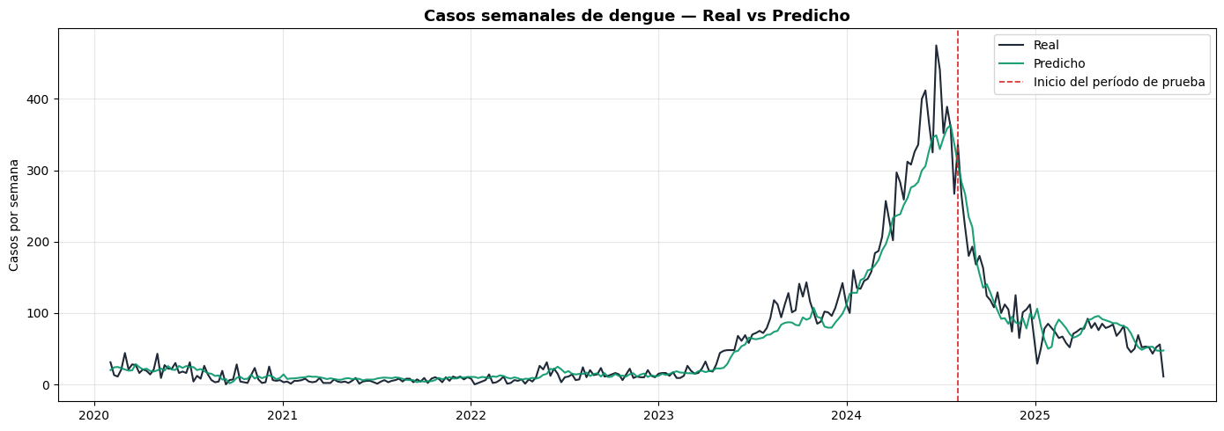
Nota. Elaboración propia a partir del notebook del equipo (grafica_1_serie_total.png).

Sobre el conjunto de prueba, los resultados se resumen en la Tabla 2. El modelo de referencia explica el 75,1 % de la variabilidad del total semanal de casos, mientras que la red neuronal explica el 83,9 %.
Tabla 2
Desempeño de Ambos Modelos Sobre el Conjunto de Prueba (Predicción del Total Semanal de Casos)
Métrica | Regresión lineal (referencia) | Red neuronal
Error promedio (MAE, casos/semana) | 20,64 | 17,81
Precisión (R²) | 0,751 | 0,839

La Figura 2 compara directamente ambos modelos. La red neuronal superó al modelo de referencia en la predicción del total de casos, con una mejora tanto en R² (0,84 frente a 0,75) como en error promedio (17,81 frente a 20,64 casos por semana), un resultado que se discute en profundidad en la sección de Evaluación y Reflexión. Esto contrasta con lo reportado por Zhao et al. (2020) para Colombia, donde un modelo más simple superó a una red neuronal; en este trabajo la mayor capacidad de la red sí se tradujo en una mejora medible, aunque, como se muestra a continuación, esa mejora no se distribuye de forma pareja entre todos los grupos de la población.
Figura 2
Comparación de Precisión (R²) entre el Modelo de Referencia y la Red Neuronal
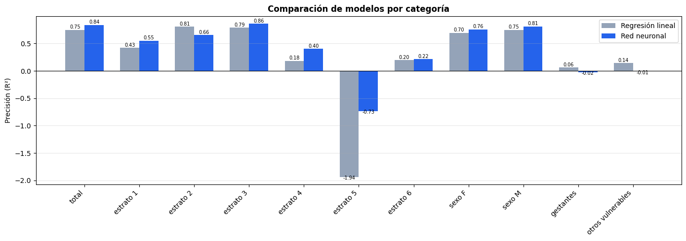
Nota. Elaboración propia a partir del notebook del equipo (grafica_4_comparacion_modelos.png).

Evaluación y Reflexión (Aspectos Éticos y de Equidad)
El desempeño técnico global no es suficiente para considerar un modelo apto para uso real: es necesario evaluar si esa precisión se distribuye de forma pareja entre los distintos grupos de la población, o si, por el contrario, el modelo es sistemáticamente menos confiable para ciertos grupos, lo que constituiría una forma de sesgo algorítmico (Obermeyer et al., 2019; Mehrabi et al., 2021).

¿El Modelo es Igual de Preciso para Todos los Grupos?
Para responder esta pregunta se aprovechó el diseño multi-salida descrito en la sección de Diseño del Algoritmo: en lugar de evaluar solamente el total de casos, se calculó la precisión (R²) y el error de predicción para cada una de las 11 categorías por separado. La Figura 3 muestra el resultado.
Figura 3
Precisión del Modelo (Izquierda) y Error Relativo al Tamaño Típico de Cada Grupo (Derecha), por Categoría
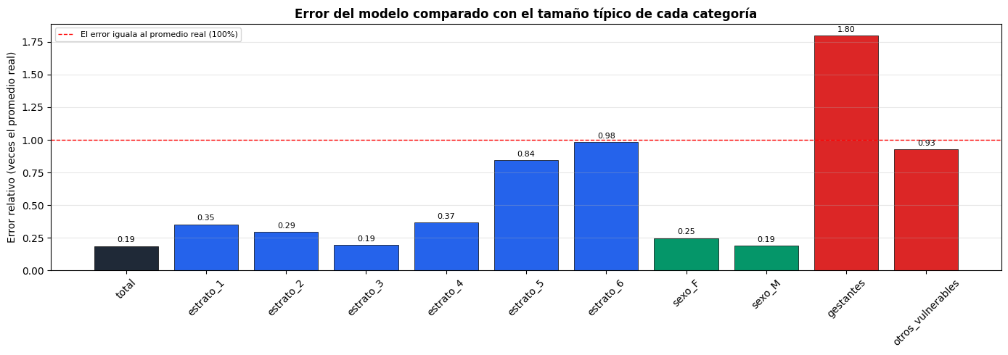
Nota. Elaboración propia a partir del notebook del equipo (grafica_5b_error_relativo.png).

El hallazgo es más matizado que una simple caída generalizada en los grupos pequeños: la red neuronal mejora frente al modelo de referencia en la mayoría de las categorías, incluyendo el total general, el estrato 1 —el más bajo— (de 0,43 a 0,55), el estrato 3 (de 0,79 a 0,86), el estrato 4 (de 0,19 a 0,40) e incluso el estrato 5, aunque este sigue siendo peor que adivinar el promedio (de -1,94 a -0,73), y predice razonablemente bien el sexo de los pacientes (R² de 0,76 a 0,81). Sin embargo, esa mejora general no es pareja: en el estrato 2 el modelo de referencia sigue siendo mejor (0,81 frente a 0,66), y, de forma más preocupante desde el punto de vista ético, en los dos grupos genuinamente vulnerables —gestantes y otros vulnerables (población desplazada, indígena, carcelaria, con discapacidad y migrante)— la red neuronal empeora frente al modelo de referencia, pasando de un desempeño ya débil (R² de 0,06 y 0,14) a un desempeño peor que adivinar el promedio (R² de -0,02 y -0,01). En otras palabras, aunque la red neuronal es en promedio un mejor modelo que la regresión lineal, esa mayor capacidad no beneficia a todos por igual: se concentra en las categorías con más historial, mientras que en los grupos con menos datos —y en particular en los dos grupos poblacionales vulnerables— el modelo más complejo no solo no ayuda, sino que resulta peor que la alternativa más simple.
Esta diferencia no se debe a que estos grupos sean "impredecibles" por naturaleza, sino a que el propio sistema de vigilancia epidemiológica genera muchos menos registros históricos para ellos: los estratos 5 y 6 combinados concentran apenas cerca del 2,5 % de los casos de Bucaramanga, algo esperable, dado que el dengue se concentra en zonas de mayor densidad poblacional y menor control de criaderos, típicamente asociadas a los estratos bajos y medios, y por esta misma razón de calidad de datos el equipo restringió todo el análisis al período 2020-2025 (ver la sección de Fuente y Naturaleza de los Datos). Un modelo entrenado sobre esta clase de datos aprende, casi por definición, mejor los patrones de los grupos mejor representados, y esto tiene dos lecturas éticas distintas según el grupo. Para los estratos altos (4, 5 y 6), la baja precisión no constituye en sí un riesgo grave de inequidad, ya que estas zonas suelen tener mejor acceso a servicios de salud privados con independencia de la vigilancia estatal. El riesgo ético real está en los grupos poblacionales vulnerables (gestantes, población desplazada, indígena, carcelaria, con discapacidad y migrante): estos combinan un bajo volumen de datos con un acceso históricamente más limitado a la atención médica temprana, por lo que un modelo poco confiable para ellos sí podría traducirse en inequidad algorítmica si se usara para priorizar recursos de vigilancia o fumigación: se reforzaría la atención donde el modelo predice con confianza (el total general y los estratos con más historial), dejando en desventaja justo a los grupos que ya de por sí enfrentan más barreras de acceso a la salud. Este trabajo aporta evidencia empírica concreta de ese riesgo: al pasar del modelo de referencia a la red neuronal, el desempeño mejoró para casi toda la población, pero empeoró específicamente para gestantes y otros vulnerables, lo que confirma que un modelo mejor en promedio no es sinónimo de un modelo mejor para todos.

Predicción por Estrato, Sexo y Grupos Vulnerables
La Figura 4 muestra, para el caso más ilustrativo, el de los estratos socioeconómicos, la serie real frente a la predicha por la red durante el período de prueba.
Figura 4
Casos Reales (Línea Sólida) vs. Predichos por la Red (Línea Punteada) por Estrato Socioeconómico, en el Conjunto de Prueba
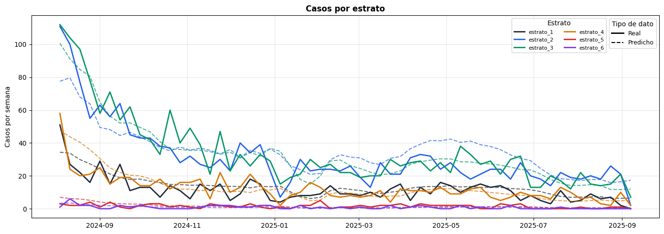
Nota. Elaboración propia a partir del notebook del equipo (grafica_2_estratos.png).

Se observa que la red sigue razonablemente bien la forma general de los estratos con más historial (2 y 3), incluyendo el fuerte repunte hacia mediados de 2024 ya visible en la Figura 1, pero le cuesta más seguir el nivel del estrato 5 en particular, cuyo R² sigue siendo negativo, consistente con lo reportado en la sección anterior. El mismo patrón, mucho más marcado, se repite al desagregar por sexo y por grupos poblacionales vulnerables (gestantes, desplazados, indígenas, carcelarios, con discapacidad y migrantes): la red reproduce razonablemente la distribución entre hombres y mujeres, pero apenas logra seguir la serie, mucho más pequeña y ruidosa, de los grupos vulnerables, como muestra la Figura 5.
Figura 5
Casos Reales (Línea Sólida) vs. Predichos por la Red (Línea Punteada), por Sexo y por Grupos Poblacionales Vulnerables, en el Conjunto de Prueba
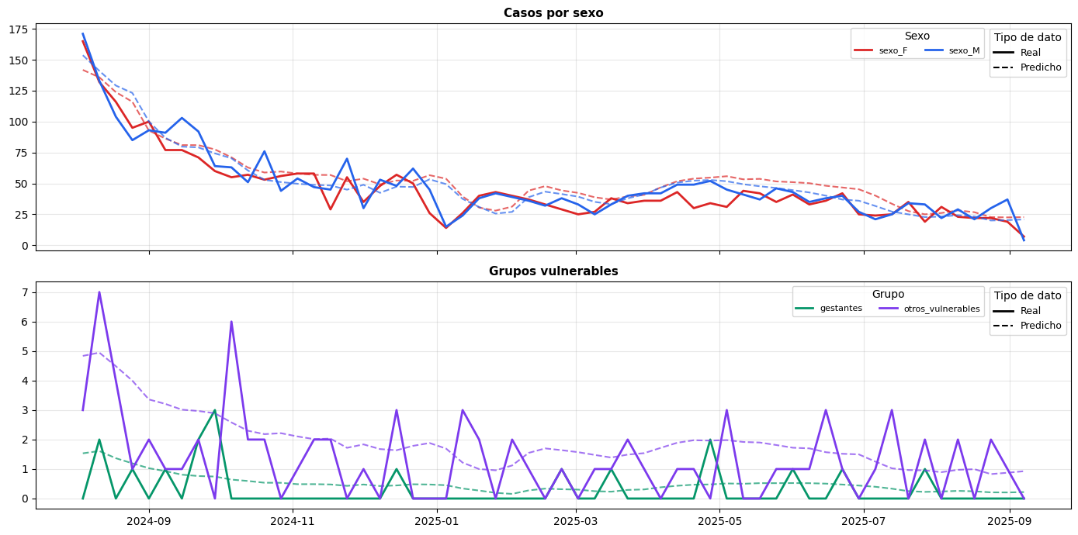
Nota. Elaboración propia a partir del notebook del equipo (grafica_3_sexo_vulnerables.png).

Limitaciones
- El campo de estrato socioeconómico no se registra de forma consistente antes de 2020, lo que fue precisamente la razón por la que el equipo restringió todo el análisis al período 2020-2025 en lugar de usar el histórico completo desde 2015 disponible en datos.gov.co.
- Los estratos 5 y 6, y los grupos de gestantes y otros grupos vulnerables, tienen un volumen de casos históricos muy pequeño, lo que limita la confiabilidad de cualquier modelo entrenado sobre ellos, más allá de la arquitectura elegida. El histórico general también es limitado (293 semanas útiles, equivalentes a poco menos de 6 años), lo que restringe la cantidad de patrones que la red puede aprender, incluso para el total de casos.
- El análisis se limita al municipio de Bucaramanga; extenderlo a todo el departamento de Santander aumentaría el volumen de datos, pero mezclaría zonas con climas y dinámicas de transmisión muy distintas.
- Las variables climáticas fueron descartadas por huecos de cobertura de las estaciones meteorológicas; un despliegue futuro podría beneficiarse de fuentes climáticas más completas o de imágenes satelitales.

Mejoras Futuras
- Incorporar los síntomas iniciales de cada caso para predecir la severidad (dengue grave) y no solo el conteo semanal.
- Ampliar el análisis de equidad a otros grupos vulnerables del sistema (población indígena, desplazada, carcelaria, con discapacidad y migrante) de forma individual, si en el futuro se cuenta con más volumen de datos.
- Auditar la equidad del modelo de forma periódica, no solo en el momento del diseño.
- Explorar arquitecturas recurrentes (LSTM) para el pronóstico a más de una semana de anticipación.
- Aplicar técnicas de mitigación de sesgos si el modelo llegase a usarse en decisiones reales de salud pública.

Conclusiones
Se diseñó, implementó y evaluó una red neuronal multi-salida capaz de predecir simultáneamente el total semanal de casos de dengue en Bucaramanga y su distribución por estrato, sexo y grupo poblacional vulnerable, a partir del historial oficial de notificación de casos (2020-2025) y variables de estacionalidad. La red neuronal superó al modelo de referencia en la predicción del total de casos (R² de 0,84 frente a 0,75), a diferencia de lo reportado por Zhao et al. (2020) para Colombia, donde un modelo más simple superó a una red neuronal; esto confirma que el aprendizaje profundo puede aportar valor real incluso con un histórico de datos moderado, si el problema se diseña con cuidado.
El aporte más importante de este trabajo, sin embargo, no es la métrica global, sino la evaluación ética que el diseño multi-salida hizo posible: aunque la red neuronal mejora el desempeño frente al modelo de referencia en casi toda la población, esa mejora no llega a los grupos poblacionales vulnerables (gestantes y otros vulnerables), donde en realidad empeora; este es el caso que representa un riesgo ético real, dado el menor acceso a la salud que históricamente enfrentan estos grupos. Este hallazgo demuestra que un buen desempeño técnico promedio puede esconder una falla ética real, y que cualquier modelo predictivo destinado a apoyar decisiones de salud pública debe auditarse por subgrupo, no solo de forma global. Se concluye que el aprendizaje profundo es una herramienta útil para el pronóstico epidemiológico, siempre que su evaluación incluya de forma explícita un análisis de equidad entre los grupos que el modelo pretende servir.

Referencias
Aburas, H. M., Cetiner, B. G., y Sari, M. (2010). Dengue confirmed-cases prediction: A neural network model. Expert Systems with Applications, 37(6), 4256-4260. https://doi.org/10.1016/j.eswa.2009.11.077
GlobalCobots. (2024, 23 diciembre). Creación de Redes Neuronales con TensorFlow: Tutorial para Principiantes [Vídeo]. YouTube. https://www.youtube.com/watch?v=GvmDGKcMo5Y
LeCun, Y., Bengio, Y., y Hinton, G. (2015). Deep learning. Nature, 521(7553), 436-444. https://doi.org/10.1038/nature14539
Mehrabi, N., Morstatter, F., Saxena, N., Lerman, K., y Galstyan, A. (2021). A survey on bias and fairness in machine learning. ACM Computing Surveys, 54(6), 1-35. https://doi.org/10.1145/3457607
Obermeyer, Z., Powers, B., Vogeli, C., y Mullainathan, S. (2019). Dissecting racial bias in an algorithm used to manage the health of populations. Science, 366(6464), 447-453. https://doi.org/10.1126/science.aax2342
Red Neuronal desde Cero (Google Colab + Python). (s. f.). YouTube. https://youtube.com/playlist?list=PL4bT56Uw3S4zJcf33ijU-XyKNSDRQ0efh&si=2jDQGyTol-n2xTq2
Srivastava, N., Hinton, G. E., Krizhevsky, A., Sutskever, I., y Salakhutdinov, R. (2014). Dropout: A simple way to prevent neural networks from overfitting. Journal of Machine Learning Research, 15(1), 1929-1958.
StatQuest with Josh Starmer. (s. f.). Regularization [Lista de reproducción de video]. YouTube.
Zhao, N., Charland, K., Carabali, M., Nsoesie, E. O., Maheu-Giroux, M., Rees, E., Yuan, M., Garcia Balaguera, C., Jaramillo Ramirez, G. I., y Zinszer, K. (2020). Machine learning and dengue forecasting: Comparing random forests and artificial neural networks for predicting dengue burden at national and sub-national scales in Colombia. PLoS Neglected Tropical Diseases, 14(9), e0008056. https://doi.org/10.1371/journal.pntd.0008056

Enlaces del Proyecto
Repositorio de Github
Cuaderno de Google Colab
Video Presentación

